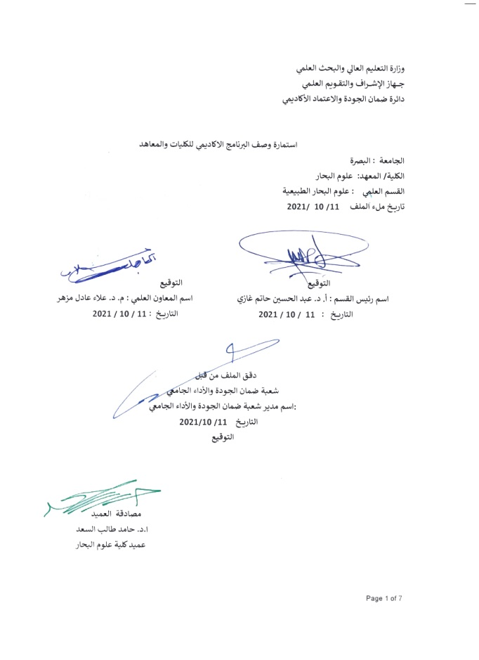

|  |  |  |  |  |
| --- | --- | --- | --- | --- |
| bas | **Ministry of Higher Educatio**  **n and Scientific Research**  **Republic of Iraq** | | |  |
| **University: University of Basrah** | | |
| **College: Marine Science** | | |
| **Department: Natural Marine Sciences** | | |
| **Year : 2021-2022** | |  | **Semester : First** | |

# SYLLABUS: < ***fundamental of ecology*** >

|  |  |
| --- | --- |
| ***InstructoR: Imad jasssim Al-Shawi*** | ***Phone:*** *PHONE NO: 07827009356* |
| ***Hours: 3*** | ***Office:*****University of Basrah/ College of *Marine Science*** |
| ***Home Page:https://faculty.uobasrah.edu.iq/faculty/1613*** | ***Email:****imad.mohammed*@uobasrah.edu.iq |

### Course Overview

The course aims to develop a complete conception for the student about the basics of ecology by introducing students to the types of terrestrial and aquatic ecosystems as well as the relationships between living organisms and the study of food networks and primary and secondary productivity.

### Goals and Objectives

|  |
| --- |
| * Knowing and understanding the basics of ecology * Explain the types of ecosystems * The study of ecosystems * Study primary and secondary productivity, food webs, and relationships between living organisms |

### Textbook and Readings

**• Fundimental of Ecology , Dr. Hamed Taleb Al-Saad**

**• Fundimental of Ecology , Dr. Bassem Al-Khafaji**

### Course assessments

The course grade (40 points) will be based on the following elements:

|  |  |
| --- | --- |
|  | Points |
| Exams | **30** |
| Reading Checks |  |
| Participation | **5** |
| Attendance | **5** |
| Total marks | **40** |

### COURSE DESCRIPTION AND ASSIGNMENT SCHEDULE

This NO. -credit hour course is 15 weeks long. You should invest NO. hours every week in this course.

|  |  |  |  |  |
| --- | --- | --- | --- | --- |
| **WK** | **DATE** | **TOPIC** | **READING** | **ASSIGNMENT** |
| **1** |  | Definition of ecology and its origins | 1 | Participation and Attendance |
| **2** |  | The importance of ecology | 1 | Participation and Attendance |
| **3** |  | branches of ecology | 2 | Participation and Attendance |
| **4** |  | Climate change and its impact on the open environments | 2 | Participation and Attendance |
| **5** |  | Modern branches of ecology | 1 | Participation and Attendance |
| **6** |  | Fields of study of environmental sciences |  |  |
| **7** |  | aquatic ecosystems | 3 | Participation and Attendance |
| **8** |  | aquatic ecosystems | 3 | Participation and Attendance |
| **9** |  | Biosphere | 3 | Participation and Attendance |
| **10** |  | non-living components | 1 | Participation and Attendance |
| **11** |  | live ingredients | 1 | Participation and Attendance |
| **12** |  | Conditions for the formation of the ecosystem |  |  |
| **13** |  | Environmental relationships and biological interactions |  |  |
| **14** |  | ecological balance | 1 | Participation and Attendance |
| **15** |  | basic environmental laws |  | Participation and Attendance |
|  | ***Mid Exam*** | | | |

|  |  |
| --- | --- |
| Is it possible to develop the curriculum <within the teaching authority 20%> to include vocabulary that serves sustainability | |
| Focus on environmental conservation operations.  Focus on the effects of environmental pollution.  Training on raising awareness to persuade decision-makers and stakeholders to pay attention to coastal environment issues and focus on developing appropriate plans to reduce and address them. | 1- Yes, it is possible (point an appropriate aspect) the axes (point the axis) |
| Adopting environmentally friendly programs to solve environmental problems | 2- Suggest aspect that serves sustainability |

|  |  |  |  |  |
| --- | --- | --- | --- | --- |
| csit2 | **وزارة التعليم العالي والبحث العلمي – جمهورية العراق** | | |  |
| **الجامعة : جامعة البصرة** | | |
| **الكليــة : كلية علوم البحار** | | |
| **القسم : علوم البحار الطبيعية** | | |
| **الفصل الدراسي : الأول** | |  | **العام الدراسي : 2021-2022** | |

# **مفردات المنهج : أساسيات علم البيئة >**

|  |  |
| --- | --- |
| **رقم الموبايل : 07827009356** | **أسم التدريسي : أ.**م.د.عماد جاسم الشاوي |
| **عدد وحدات الدرس 3** | **جهة الانتساب : جامعة البصرة-كلية علوم البحار** |
| **رابط الصفحة الرسمية :** | **الايميل الرسمي:imad.mohammed@uobasrah.edu.iq** |

|  |
| --- |
| **نظرة عامة** |
| يهدف المقرر الى وضع تصور كامل لدى الطالب عن أساسيات علم البيئة من خلال تعريف الطلبة على انوع النظم البيئية الارضية والمائية وكذلك العلاقات بين الكائنات الحية ودراسة الشبكات الغذائية والانتاجية الاولية والثانوية |
| **الأهداف والغايات** |
| * معرفة وفهم اسس علم البيئة |
| * توضيح انواع النظم البيئية |
| * دراسة النظم البيئية |
| * دراسة الانتاجية الاولية والثانوية والشبكات الغذائية والعلاقات بين الكائنات الحية |

|  |
| --- |
| **المصادر** |
| * أساسيات علم البيئة تأليف أ.د.حامد طالب السعد * أساسيات علم البيئة تأليف أد.باسم الخفاجي |

|  |
| --- |
| **التقييمات المعتمدة** |
| تعتمد درجة المادة 40) ) موزعة على الجوانب التالية : |

|  |  |
| --- | --- |
| **الدرجة** | **التفاصيل** |
| 30 | **الامتحانات** |
|  | **درجة الاستيعاب** |
| 5 | **المشاركة** |
| 5 | **الحضور** |
| 40 | **الدرجة الكلية** |

|  |
| --- |
| **وصف الدرس وجدول التخصيص** |
| يتضمن الدر س ( 2 ) ساعة - عدد الساعات الأسبوعية معتمدة موزعة على 15 أسبوعًا . |
| **الامتحانات والتقييمات** | **القراءة في المصدر** | **الموضوع** | **التأريخ** | **الاسبوع** |
| **الحضور والمشاركة** | 1 | تعريف علم البيئة ونشأته |  | 1 |
| **الحضور والمشاركة** | 1 | أهمية علم البيئة |  | 2 |
| **الحضور والمشاركة** | 2 | فروع علم البيئة |  | 3 |
| **الحضور والمشاركة** | 2 | التغيرات المناخية واثرها على المحيطات المفتوحة |  | 4 |
| **الحضور والمشاركة** |  | الفروع الحديثة لعلم البيئة |  | 5 |
| **الحضور والمشاركة** | 1 | مجالات دراسة العلوم البيئية |  | 6 |
| **الحضور والمشاركة** | 3 | النظم البيئية المائية |  | 7 |
| **الحضور والمشاركة** | 3 | النظم البيئية الأرضية |  | 8 |
| **الحضور والمشاركة** | 3 | المحيط الحيوي |  | 9 |
| **الحضور والمشاركة** | 3 | المكونات غير الحية |  | 10 |
| **الحضور والمشاركة** | 1 | المكونات الحية |  | 11 |
| **الحضور والمشاركة** | 1 | شروط تكون النظام البيئي |  | 12 |
| **الحضور والمشاركة** |  | العلاقات البيئية والتداخلات الحيوية |  | 13 |
| **الحضور والمشاركة** | 1 | التوازن البيئي |  | 14 |
| **الحضور والمشاركة** |  | قوانين البيئة الاساسية |  | 15 |
| **امتحان نهاية الفصل** | | | | |

|  |  |
| --- | --- |
| هل يمكن تطوير المنهج < ضمن صلاحية التدريسي 20% > على ان تتضمن مفردات تخدم الاستدامة | |
| 1. **نعم يمكن ضمن المحاور** | التركيز على عمليات الحفاظ على البيئة .  التركيز على اثار التلوث البيئي .  التدريب على زيادة الوعي لاقناع أصحاب القرار وأصحاب المصلحة للاهتمام بقضايا البيئة الساحلية والتركيز على وضع الخطط المناسبة للحد منها ومعالجتها . |
| 1. **أقترح موضوع يخدم الاستدامة** | اعتماد البرامج الصديقة للبيئة في حل المشاكل البيئية |